
复习专项训练（二） 声现象
一、选择题（本题共8小题，每小题4分，共32分）
1．对于声音的产生，下列说法正确的是
A．只有固体的振动才能发声
B．声音是由物体的振动产生的
C．物体不振动也能发声
D．振动停止后，发声体仍能发声
2．如图所示，在筷子上捆一些棉花，做一个活塞，用水蘸湿棉花后插入两端开口的竹管中，用嘴吹管的上端，可以发出悦耳的哨音。上下推拉活塞，并用相同的力吹管的上端时，下列说法错误的是
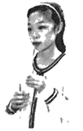
A．哨音是由管内空气振动产生的
B．哨音是通过空气传到别人耳朵的
C．向上推活塞时，吹出的哨音响度会变大
D．向下拉活塞时，吹出的哨音音调会变低
3．如图所示，在“探究声音是由物体振动产生的”实验中将正在发声的音叉紧靠悬线下的乒乓球，发现乒乓球被多次弹开，这样做是为了
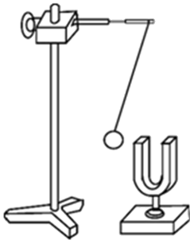
A．使音叉振动尽快停下来
B．使音叉的振动频率变大
C．把音叉的微小振动放大，便于观察
D．使声波被多次反射形成回声
4．关于听觉的能力，下列说法中正确是
A．人能听到声音的频率范围是一定是相同的
B．人能听到声音的频率范围不完全相同，与人的年龄无关
C．人能听到声音的频率范围一定是相同，与人的年龄无关
D．人能听到声音的频率范围不完全相同，与人的年龄有关
5．噪声是严重影响我们生活的污染之一。下列措施中属于在产生环节控制噪声的是
A．在学校周围植树
B．学校附近禁止汽车鸣笛
C．教室安装隔音玻璃
D．在靠近学校的道路旁安装隔声板
6．赛龙舟不仅是一项体育娱乐活动，更体现我国悠久历史文化传承。如图所示为某比赛场景，下列说法错误的是
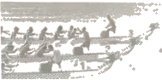
A．选手根据鼓声齐心协力划桨，鼓声是由鼓面振动产生的
B．选手听到鼓声大作，震耳欲聋，说明此时鼓声的响度大
C．选手能从现场各种声音中听出鼓声，主要是通过鼓声的音色来辨别的
D．鼓手敲击鼓面越快，鼓声在空气中传播的速度也越快
7．下列选项中，可以体现出“声能传递能量”这一性质的是
A．用超声波检测锅炉是否有裂痕
B．利用声呐来探测鱼群
C．用超声波清洗物体
D．汽车利用倒车雷达来探测道路上的障碍物
8．如图所示声波的波形图，下列说法正确的是
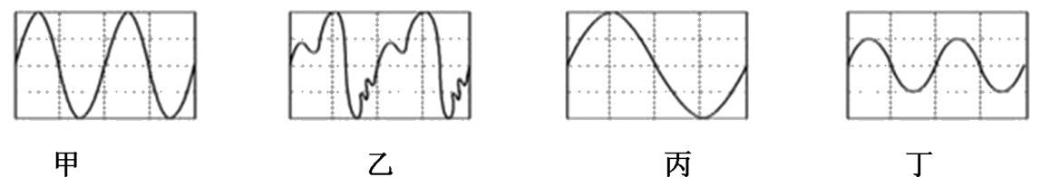
A．甲、乙的音调和响度都不相同
B．甲、丙的音调和音色都相同
C．甲的音调比丙的高
D．乙是噪声
二、填空题（每空1分，共20分）
9．小亮同学利用课余时间，创作了一部科幻小小说——《太空漫游记》。小说中有这样的描写：小明和小亮驾驶“女娲号”飞船漫游在太空，突然听到空中传来“隆隆”的雷声，之后又看见闪电四射。哇！太空真美啊！请你从物理学的角度，指出这段文字中的一处科学性错误及判断依据。错误之处：________________；判断依据：________________（开放性试题，答案合理即可）。
10．小梦在探究声音高低与物体振动快慢的关系时，将钢尺的一端伸出桌面，用手拨动使其上下振动发出声音。如图所示，改变__________，用__________（选填“相同”、“不同”）大小的力再拨钢尺，并仔细观察钢尺振动的快慢，倾听并辨别钢尺振动时发出的声音的高低有无变化。
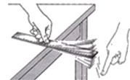
11．在中考的考场上，随着铃声的响起，同学们开始了紧张的考试，这说明声音可以传递__________；小萌同学以5 m/s的速度从家里骑车12 min到达中考考点，小萌家距考点__________km。
12．《挑战不可能》中辨音神童刘浩听力惊人，挑战人类对声音的极致分辨；在节目现场，大小相同的玻璃杯中盛有不同的水量，礼仪小组用大小相同的力在杯口摩擦使杯子发声，让刘浩辨别，这里玻璃杯中盛有不同的水量会使杯子发声的___________不同，若用大小不同的力以相同的频率摩擦同一个玻璃杯，会使杯子发声的___________不同。（均选填声音的特征）
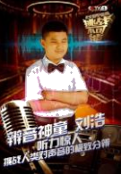
13．石头落入水中，激起的水波从石头入水处向四周传播，如图甲所示，图乙是俯视水向外传播的波纹示意图，其中实线表示水波的峰，虚线表示水波的谷。已知水波向外的传播是匀速直线运动。水波向外传播的过程中，波纹的幅度逐渐减小，说明水波向外传播过程中，___________减小。水波从振源O处径向向外传播的过程中，相邻两个波峰距离ab__________（选填“大于”、“小于”或“等于”）相邻两个波谷距离cd。若水面上有个小浮标（图甲中小黑点），当水波向外传播过程中，小浮标的运动情况是___________（填“沿波动方向运动”或“上下来回运动”）。
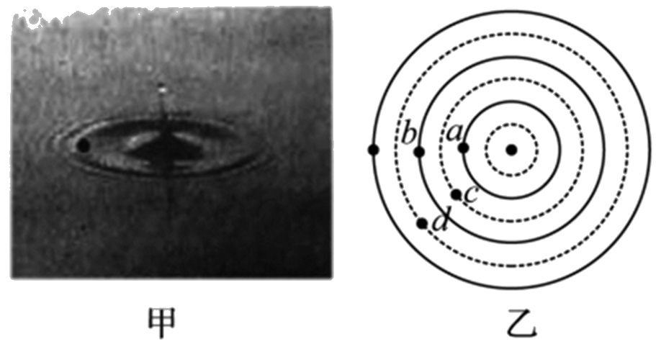
14．“滥竽充数”出自《韩非子·内储说上》，说的是不会吹竿的人混在吹竽的队伍里充数。竽是我国古代的一种吹奏乐器，由竹管刮制排插而成，如图所示。吹奏时，竹管内__________振动发声，声音在空气中以_________的形式传入人耳；相同条件下，吹奏长管所出声音的音调较_________（选填“高”或者“低”）。
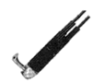
15．当声音的音调、响度或音色不同时，示波器上所显示的波形也会不同。图1为用力敲击256 Hz的音叉后在示波器上所显示的波形。那么用更大的力敲同一音叉时发出更响亮的声音，在A、B、C、D四幅图中，示波器上所显示的是__________图所对应的波形，__________图比图1中的声音的音调要高，四幅图中声音的音色__________（选填“相同”或“不同”）。
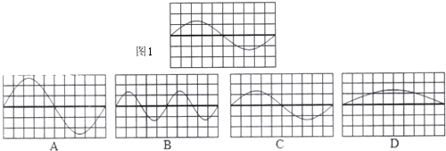
16．环保部门常在噪声较大的街头设置噪声监测仪，噪声监测仪__________（填“具有”或“自身不具有”）降低所在路段噪声的作用。物理学中用分贝作为描述声音强弱的单位，把人耳___________（填“听不到”或“刚刚能听到”）的声音定为0分贝的声音。如图所示在城市高架道路两侧设有3~4米高的透明板墙，其作用是在__________控制噪声。
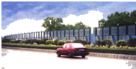
三、实验探究题（每空2分，共30分）
17．小丽等同学“探究声音产生”的装置如图所示，将音叉轻触系在细线上的乒乓球。
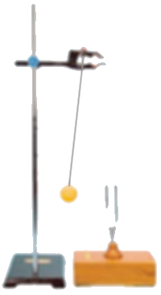
（1）当小丽同学用小锤敲击音叉的时候，既能听到音叉发出的声音，又能观察到________________，通过实验现象得出的结论是________________。
（2）乒乓球在实验中起到的作用是___________________。这种思维方法叫做________（选填“控制变量法”、“转换法”或“类比法”）。
18．自己来制作“水瓶琴”，如图所示，在8个相同的水瓶中，灌入体积不同的水，水面的高度不等。
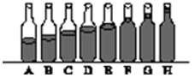
耳朵能够识别出是用嘴吹还是用筷子敲击发出的声音，主要是依据发出声音的________不同。若用嘴依次吹瓶口发声，是________振动发出声音的，装的水越多，吹瓶子发出的声音的音调就越________，若用相同的力先后敲击同一个瓶子，敲击的速度变快，发出声音的音调________（选填“变高”、“不变”或“变低”）。
19．在学习吉他演奏的过程中，小华发现琴弦发出声音的音调高低是受各种因素影响的，他决定对此进行研究.经过和同学们讨论，提出了以下猜想：
猜想一：琴弦发出声音的音调高低，可能与琴弦的横截面积有关
猜想二：琴弦发出声音的音调高低，可能与琴弦的长短有关
猜想三：琴弦发出声音的音调高低，可能与琴弦的材料有关
为了验证上述猜想是否正确，他们找到了表中所列9种规格的琴弦，因为音调的高低取决于声源振动的频率，于是小华又借来一个能够测量声源振动频率的仪器进行实验。
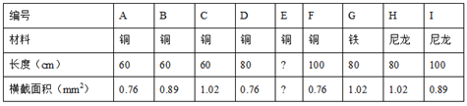
（1）选用编号为A、B、C的琴弦进行实验，是为了验证猜想__________。
（2）为了验证猜想二，应选用编号为________、________、________的琴弦进行实验。
（3）表中有的材料规格还没填全，为了验证猜想三，最好填上该项内容。请在表中填上所缺数据：①________②________。
（4）该探究实验采用的物理研究方法是__________。
四、综合应用题（共18分。解答应写出必要的文字说明、方程式和重要演算步骤。只写出最后答案的不能得分。有数值计算的题，答案中必须明确写出数值和单位）
20．（8分）声呐是利用水中声波对水下目标进行探测定位和通信的电子设备，是水声学中应用广泛的一种重要装置，声呐发出的声波碰到的目标如果是静止的，回声音调不变；如果回声音调变高，说明目标向声呐靠近；如果回声音调变低，说明目标正远离声呐。
（1）如果停在海水中的潜艇A在发出声波信号10 s后接收到经潜艇B反射回来的信号，且信号频率不变；求A和B的距离是多少？（声波在海水中的传播速度为1 500 m/s）
（2）停在海水中的潜艇A继续监视潜艇B，突然接收到B反射回来的声波频率变低，且测出B的速度是20 m/s，方向始终在A、B连线上，经1 min后B与A的距离是多少？
21．（10分）火车在进入隧道前必须鸣笛。若火车速度为80 km/h，声音在空气中的速度是340 m/s，司机在鸣笛后2 s时听到自隧道口处的山崖反射的回声，则鸣笛时火车到隧道口的距离是多少？
参考答案
1．【答案】B
【解析】A．固体、液体、气体振动都能发声，故A错误；B．声音是由物体振动产生的，故B正确；C．物体振动才能发声，物体不振动不能发声，故C错误；D．声音是由物体的振动而产生的，振动停止后，发声体不再发声，故D错误。故选B。
2．【答案】C
【解析】A、声音是由物体振动产生的，哨声是由管内空气振动产生的说法正确；B、我们平时听到的声音大多是由空气传播的，听到的哨声也是通过空气传播的正确；C、哨音的响度由吹的力度决定，吹的力度不同管内空气柱振动幅度不同则响度不相同，故C错误；D、音调的高低与物体振动的快慢有关，向下拉活塞空气柱变长，振动变慢，发出的声音音调变低，故D正确。故选C。
3．【答案】C
【解析】正在发声的音叉与不发声的音叉的区别在于：正在发声的音叉在振动，而不发声的音叉没有振动；由于音叉振动的幅度过小，人眼无法直接观察和区分，所以用“转换法”将这个实验效果进行放大；当把悬挂的乒乓球紧靠在正在发声的音叉上时，音叉的振动将乒乓球弹开，即把音叉的微小振动放大成乒乓球的振动。故选C。
4．【答案】D
【解析】人能听到声音的频率范围不完全相同，与人的年龄有关，是按照频率从小到大排列的，能听到的频率越大，说明你的年龄越小。故答案为D。
5．【答案】B
【解析】控制噪声主要有三种途径，一是在声源处减弱，二是在传播过程中减弱，三是在接收处减弱。在学校周围植树属于在传播过程中减弱噪声，故A不符合题意；禁止汽车鸣笛是在声音产生处减弱噪声，故B符合题意；教室安装隔音玻璃、在靠近学校的道路旁安装隔声板是在传播过程中减弱噪声，故CD不符合题意，故选B。
6．【答案】D
【解析】A．声音是由物体振动产生的，所以鼓声是由鼓面振动产生的，故A的说法正确；B．震耳欲聋形容声音非常大，而声音的大小是用响度来表示的，故B的说法正确；C．在声音的三个特性中，音色是人们辨别不同发声体的主要手段，所以选手能在嘈杂的声音中辨别出鼓声，靠的就是鼓声的音色与其它声音的音色不同从而做到的，故C的说法正确；D．声音的传播速度跟其所处的介质种类及温度有关，而与其它因素无关，鼓手敲击鼓面越快只能使鼓声的音调得以提高，而无法改变鼓声的传播速度，故D的说法错误。
7．【答案】C
【解析】声能够传递信息，是利用声来判断物体的特征、性质、位置等因素，即通过声获取某些信息；声能够传递能量，是利用声使物体发生机械运动或产生破碎、重组等作用，即利用声波达到某一目的，表现为物体运动状态的改变或形状、结构的改变等。题中四个选项中，只有用超声波清洗物体时，使物体产生了振动，运动状态发生了改变。
8．【答案】C
【解析】A．从图中可以看出，甲和乙偏离原位置的幅度相同说明振幅相同，响度相同，甲乙的周期相同，则频率相同，音调相同，故A错误；B．从图中可以看出，甲和丙在相同时间内振动的次数不同，频率不同，所以音调不同，只是波形相同，音色相同，故B错误；C．从图中可以看出，在相同时间内甲比丙振动的次数多，所以甲的频率高，则甲的音调比丙的高，故C正确；D．噪声的波形图是尖锐不规则的，而乙图的波形图是周期性的规则图形，故D错误。
9．【答案】听到空中传来的雷声 真空不能传声
【解析】文中写道：小明和小亮驾驶“女娲号”飞船漫游在太空，突然听到空中传来“隆隆”的雷声，这是不可能的，太空中没有空气，所以声音不能在真空中传播，因此听不到声音；故错误之处是：听到空中传来的雷声；判断依据：真空不能传声。
10．【答案】伸出桌面的长度 相同
【解析】在探究声音音调与声源振动的频率的关系时，应该保持拨动钢尺的力度不变，改变钢尺伸出桌面的长度。因为质量大，体积大的物体难振动，也就是伸出桌面越长，钢尺振动越慢，频率越小，音调会越低。即仔细观察钢尺振动时的快慢，倾听并辨别钢尺振动时发出的声音的音调有无变化。
11．【答案】信息 3.6
【解析】考场上，随着铃声的响起，同学们开始了紧张的考试，这说明声音可以传递信息；t=12 min=720 s，根据v=可得，小萌家距离考点的距离：s=vt=5 m/s×720 s=3 600 m=3.6 km。
12．【答案】音调 响度
【解析】用大小相同的力在杯口摩擦时，玻璃杯会振动并发出声音，里面的水越多，振动越慢，音调越低。若用大小不同的力以相同的频率摩擦同一个玻璃杯，会使杯子的振幅不同，发声的响度不同。
13．【答案】能量 等于 上下来回运动
【解析】水波向外传播的过程中，波纹的幅度逐渐减小，说明水波的能量在逐渐减小；波长是相邻两个波峰或波谷之间的距离，所以相邻的两个波峰的距离ab与相邻两个波谷的距离cd都等于一个波长，两个距离是相等的。石头竖直落入水中，当水波向外传播过程中，水平方向没有力的作用，故小浮标的运动情况是上下来回运动。
14．【答案】空气柱 波 低
【解析】竽是我国古代的一种吹奏乐器，由竹管刮制排插而成，吹奏时，竹管内空气柱振动发声；声音在介质中是以波的形式在介质中传播的；相同条件下，吹奏长管所出声音的音调较低；因为相同条件下，长管内的空气柱振动的慢。
15．【答案】A B 相同
【解析】如图可知，用更大的力敲同一音叉时，振幅增大，响度增大，在示波器上所显示的声波波形的“高度”增大，显然，只有A图符合要求；从波形的疏密程度来看，B图波形较密，即相同时间内振动的次数较多，振动频率高，故B图比图1中的声音的音调要高；四幅图是同一音叉振动的波形图，发声体相同，故音色相同（当然波形的形状也是相同的）。
16．【答案】自身不具有 刚刚能听到 传播过程中
【解析】设置噪声监测仪，能够知道噪声的响度大小，但其自身不具有降低所在路段噪声的作用；声音的强弱通常用分贝来表示，人们刚刚能听到的弱声是0分贝；控制噪声有三种途径：阻止噪声产生，阻断噪声的传播和防止噪声进入耳朵。在城市高架道路两侧设有3~4米高的透明板墙，其作用是在传播过程中控制噪声。
17．（每空2分）【答案】（1）乒乓球的振动 发声的物体在振动 （2）将不易观察到的音叉的振动转化为乒乓球的振动 转换法
【解析】（1）当小丽同学用小锤敲击音叉的时候，既能听到音叉发出的声音，又能观察到乒乓球的振动。通过实验现象得出的结论是发声的物体在振动。（2）这里通过乒乓球的振动现象来反映了音叉因振动而发出声音，应用了转化的思想方法。
18．（每空2分）【答案】音色 空气柱 高 不变
【解析】敲瓶子时，瓶子振动；吹瓶口时，空气柱振动，能够识别出是用嘴吹还是用筷子敲击发出的声音，主要是依据发出声音的音色不同；当用嘴依次吹瓶口，振动的物体是空气柱，瓶中盛水越多，空气柱越短，越容易振动，频率越快，音调越高；当用相同的力敲击瓶子，敲击的速度与瓶子的振动频率无关，所以发出声音的音调不变。
19．（每空2分）【答案】（1）一 （2）A D F （3）80 1.02 （4）控制变量法
【解析】（1）猜想琴弦发出声音的音调高低与弦的横截面积、长短、材料有关，选用编号为A、B、C的琴弦进行实验，三者的材料相同、长短相同，只有横截面积不同，故是为了验证猜想琴弦发出声音的音调高低，可能与琴弦的横截面积有关，即猜想一；
（2）为了验证猜想二琴弦发出声音的音调高低，可能与琴弦的长短有关，要控制琴弦的横截面积和材料相同，满足条件的编号为A、D、F；
（3）为了验证猜想三琴弦发出声音的音调高低，可能与琴弦的材料有关，要控制横截面积和长短相同，满足条件的编号为G、H，让实验更有说服力必须还要选择一个编号，则E的长度填80 cm，横截面积填1.02 mm²；
（4）以上研究问题的方法是改变一个变量，控制其他变量相同，这种研究问题的方法叫做控制变量法。
20．（8分）【答案】（1）A和B的距离是7 500 m （2）经1 min后B与A的距离是8 700 m。
【解析】（1）超声波从潜艇A传到潜艇B的时间：
t=×10 s=5 s，（2分）
潜艇B与潜艇A的距离：
s₁=vt=1 500 m/s×5 s=7 500 m；（2分）
（2）1分钟=60 s，
1分钟后，潜艇B行驶的路程s_{B}=v_{B}t=20 m/s×60 s=1 200 m，（2分）
因为声波频率变低，所以潜艇B是远离声呐，
现在两艘潜艇之间的距离s₂=s₁+s_{B}=7 500 m+1 200 m=8 700 m。（2分）
21．（10分）【答案】362.2 m
【解析】火车的速度v₂=80 km/h=m/s，（2分）
由公式v=得火车鸣笛后2 s时间内声音传播的路程为：
s₁=v₁t=340 m/s×2 s=680 m；（2分）
2 s内火车前进的距离为：
s₂=v₂t=m/s×2 s=m；（2分）
根据关系式：2s=s₁+s₂；（2分）
火车鸣笛时距隧道口距离为：
s==≈362.2 m。（2分）

